Правила оформления рукописей:
- Статья, тезисы доклада должны быть оформлены в соответствии с условиями:
– текстовый редактор Microsoft Word (расширение файла *.doc, *.docx);
– формат листа: А4 (210 мм х 297 мм);
– шрифт: кегль – 14 (основной текст), 12 (таблицы), Times New Roman;
– заголовки в тексте таблицы размещаются по центру;
– межстрочный интервал – 1 пт;
– абзацный отступ – 1,25 см (без использования клавиш «Tab» или «Пробел»);
– выравнивание основного текста по ширине;
– параметры страницы (в см):
Верхнее – 2,0 Нижнее – 2,0
Левое – 3,0 Правое – 1,5
– для выделения текста используется курсив или полужирный шрифт;
– страницы не следует нумеровать;
– объём рукописи: от 4 до 6 страниц со списком используемой литературы.
- Список источников и литературы приводится в алфавитном порядке с автоматической нумерацией и оформляется в строгом соответствии с ГОСТ Р 7.0.5-2008 «Библиографическая ссылка»: автор, название, место издания, наименование издательства, год издания, общее число страниц или диапазон используемых страниц источника и пр.
Список источников должен содержать только те из них, на которые есть ссылки в статье. Ссылки на номер и страницу соответствующего источника из списка литературы по тексту в статье следует писать в квадратных скобках, например: [1, с. 567].
Ссылки на интернет-ресурсы приводятся в общем списке литературы с обязательным указанием адреса сайта и датой обращения.
- Сведения об авторе(ах) указываются в начале статьи:
– фамилия, имя, отчество (полностью);
– учёная степень, учёное звание (если имеются);
– место работы, должность;
– место учёбы (для обучающихся), наименование образовательного учреждения;
– e-mail и контактный телефон (последнее посторонним лицам не разглашается, используется исключительно для связи с автором).

- Образец отображения основных элементов в статье:

НАЗВАНИЕ СТАТЬИ (16 шрифт)

Иванов И.И. (14 шрифт)
(Москва) (14 шрифт)

Текст статьи [25, с. 693]. Текст статьи. 14 шрифт.

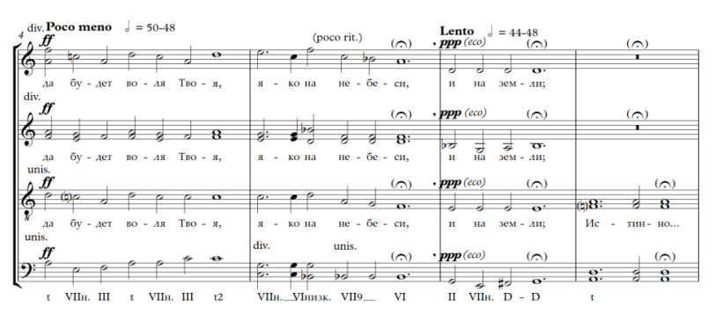
Рис. 1. Текст, текст, текст
Список источников и литературы (14 шрифт)
- Безклубенко С.Д. Природа искусства: о некоторых сторонах художественного творчества. – М.: Политиздат, 1982. – 166 с. (14 шрифт)
- Бубнова Е.В. Метод физических действий Станиславского и первые упражнения на память физических действий // Концепт: науч.-метод. электр. журнал. – 2015. – Т. 13. µ С. 2776–2780. [Электронный ресурс]. URL: http:e-koncept.ru/2015/85556.html (дата обращения: 19.02.2018).
- Вокально-хоровое искусство и образование: вчера, сегодня, завтра // Международная методическая хоровая ассамблея «ХОРЭКСПО 2017»: сборник метод. матер. / сост. Т.А. Жданова. – М.: Радость, 2017. – Вып. 3. – 110 с.
- Девуцкий О.В. Хоровое искусство и современные информационные технологии: возможные перспективы // Дирижерско-хоровое образование: традиции и современность: матер. междун. науч.-практ. конф., посвящ. 100-летию со дня рожд. К.Б. Птицы (1911–1983) / отв. ред.-сост. А.В. Антипин. – М.: Московская консерватория, 2014. – С. 163–170.
- Малько Н.А. Основы техники дирижирования. – СПб.: Композитор, 2015. – 252 с.
- Оссовский А.В. С.В. Рахманинов // Воспоминания о Рахманинове: 4-е изд. доп. – М.: Музыка, 1974. – Т. 1. – 410 с.

Сертификат по желанию (печатный или электронный), подтверждающий участие с публикацией в сборнике/выступление с докладом на конференции

